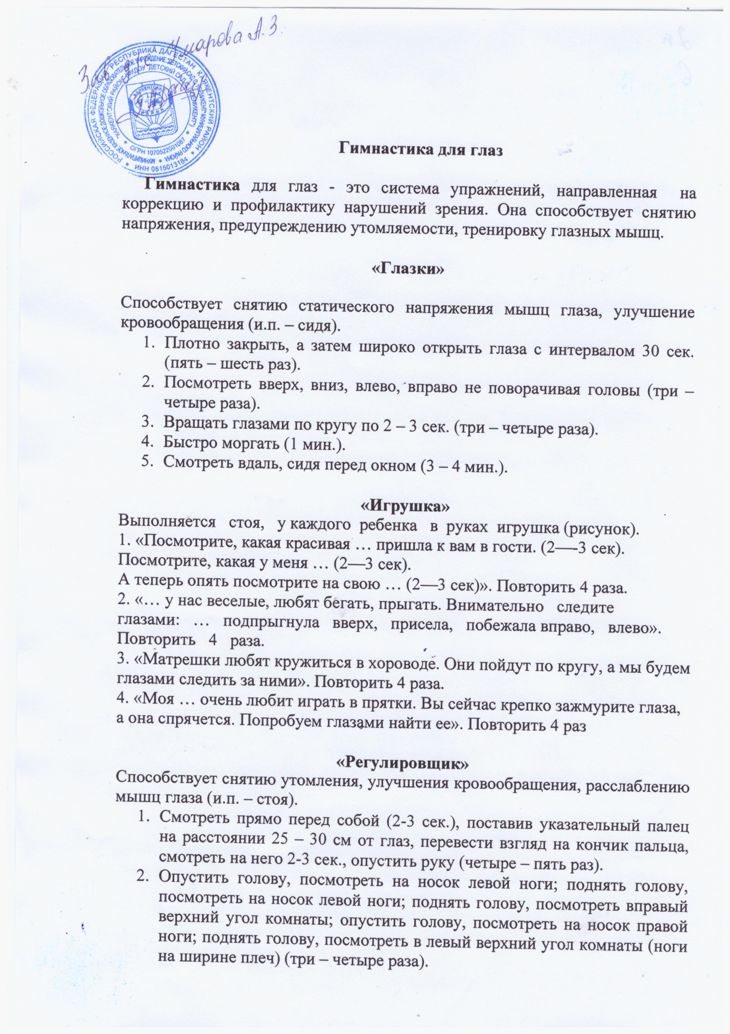

1. Посмотреть на вершины деревьев перед окном; перевести взгляд и назвать любой предмет на земле; отыскать в небе птиц или самолёт и проследить за ним взглядом, назвать транспорт, проезжающей мимо или стоящий на обочине дороги.

**«Лягушонок»**

Улучшает циркуляцию внутриглазной жидкости, восстанавливает кровообращение (и.п. – сидя).

1. Тремя пальцами каждой руки легко нажать на верхнее веко одноимённого глаза (1-2 сек.); отвести пальцы (три – пять раз).
2. Смотреть на концы пальцев вытянутой вперёд руки (по средней линии лица); медленно приблизить указательный палец к лицу, не отводя от него взгляда (три раза).
3. Отвести полусогнутую правую руку с игрушкой в сторону; медленно передвигать игрушку справа налево, следить за ней двумя глазами; тоже самое в обратную сторону (четыре – пять раз).

**«Смотритель»**

Способствует улучшению координации движений глаз и головы, развитию сложных движений, улучшению функций вестибулярного аппарата (и.п.- стоя).

1. Поднять глаза вверх, опустить вниз; посмотреть вправо, влево, не поворачивая головы (три – четыре раза).
2. Поднять голову вверх; совершать круговые движения глазами почасовой стрелке, против часовой стрелке (два – три раза).
3. Посмотреть на левый носок ноги; поднять голову, посмотреть на люстру; опустить голову, посмотреть на правый носок; поднять голову, посмотреть на люстру (два – три раза).

**«Спрячь глазки»**

Тренирует мышцы глаза, улучшает упругость век, восстанавливает циркуляцию внутриглазной жидкости.

1. И.п. – сидя на полу. Ноги согнуты в коленях, руки в упоре сзади; повернуть голову назад и увидеть предметы, расположенные сзади (два раза).
2. И.п. – стоя, руки на палке, расположенной вертикально. Отвести руки от палки в стороны и успеть удержать подающую палку; попеременно перехватывать палку двумя руками (повторить три – четыре раза).
3. И.п. – стоя. «Спрячь глазки» (зажмуриться). «У кого глазки больше» (широко открыть глаза).

**«Мячик»**

1. И.п. – стоя, руки с мячом внизу. Поднять мяч до уровня лица, широко открытыми глазами посмотреть на него; опустить мяч; поднять мяч до уровня лица, прищурить глаза, посмотреть на мяч; опустить его.
2. И.п. – стоя, мяч на вытянутых перед собой руках. Двигать руками влево и вправо, следить глазами за мячом (пять – шесть раз)
3. И.п. – стоя, руки с мячом внизу. Совершать медленные круговые вращения руками снизу вверх, вправо и влево, следить взглядом за мячом (четыре – пять раз).
4. И.п. – стоя, мяч на вытянутых руках. Согнуть руки, поднести мяч к носу; вернуться ви.п., следить за мячом (четыре – пять раз).

**«Жмурки»**

1. Быстро поморгать, закрыть глаза и посидеть спокойно 5 секунд.
2. Крепко зажмурить глаза на несколько секунд, открыть их и посмотреть вдаль.
3. Вытянуть правую руку вперед. Следить глазами за медленными движениями указательного пальца: влево - вправо, вверх-вниз.
4. Сидя, поставить руки на пояс, повернуть голову вправо и посмотреть на локоть левой руки, и наоборот.
5. Указательными пальцами поделать легкие точечные массирующие движения верхних и нижних век.

**«Диагональ»**

1. Проделать движение по диагонали в одну и другую стороны, переводя глаза прямо на счет 1-6. Повторить 3-4 раза.
2. Не поворачивая головы, закрытыми глазами "посмотреть" направо на счет 1-4 и прямо на счет 1-6. Поднять глаза вверх на счет 1-4, опустить вниз на счет 1-4 и перевести взгляд прямо на счет 1-6. Повторить 4-5 раз.
3. Посмотреть на указательный палец, удаленный от глаз на расстоянии 25-30 см, и на счет 1-4 приблизить его к кончику носа, потом перевести взор вдаль на счет 1-6. Повторить 4-5 раз.

**«Вверх-вправо-вниз-влево»**

1. На счет 1-4 закрыть глаза, без напряжения глазных мышц, на 1-6 широко раскрыть глаза, посмотреть вдаль. Повторить 4-5 раз.
2. Посмотреть на кончик носа, на счет 1-4, а потом перевести взгляд вдаль на счет 1-6. Повторить 4-5 раз.
3. Не поворачивая головы, медленно делать круговые движения глазами вверх-вправо-вниз-влево и в обратную сторону. Затем посмотреть вдаль на счет 1-6. Повторить 4-5 раз.
4. Держа голову неподвижно, перевести взор, зафиксировав его, на счет 1-4 вверх, на счет 1-6 прямо; затем аналогично вниз-прямо, вправо-прямо, влево-прямо.

**«Дождик»**

Дождик, дождик, пуще лей.

*Смотрят вверх.*

Капай, капель не жалей.

*Смотрят вниз.*

Только нас не замочи.

*Делают круговые движения глазами.*

Зря в окошко не стучи

**Психогимнастика -** это один из видов здоровьесберегающих технологий, которая направлена на развитие эмоциональной сферы ребенка и укрепления его психического здоровья. Она помогает сделать психофизическую разрядку, нормализует детей с неврозами или нервно-психическими расстройствами, корректирует отклонения в поведении.

**«Злюка»**

Ребенок изображает злюку. Он сидит на стуле и смотрит на каждого со злостью и недоверием. Мимика. Брони сдвинуты, верхняя губа закушена.

**«Смелый заяц»**

Заяц любил стоять на пеньке и громко петь песни и читать стихи. Он не боялся, что его может услышать волк. Выразительные движения. Поза — положение стоя, одна нога чуть впереди другой; руки заложены за спину, подбородок поднят. Мимика. Уверенный взгляд.

**«Жадный пес»**

Ведущий читает стихотворение.

Жадный пес дров принес,

Йоды наносил, тесто замесил,

Пирогов напек, спрятал в уголок

И съел сам: «Гам-гам-гам!»

Затем один ребенок имитирует действия, о которых говорится в стихотворении.

**«Гроза»**

За окном гроза. Хлещет дождь, сверкают молнии. Грозно гремит гром. Ребенок один дома. Он стоит у окна. В момент сильного раската грома ему становится страшно. Звучит музыка М. Раухвергера

**«Гром»**

Выразительные движения. Голова наклонена вперед и втянута , в плечи, плечи приподняты; брови идут вверх и сдвигаются, губы раскрыт, так что виден верхний ряд зубов; одна рука с силой сжимает другую.

**«Цветок»**

Теплый луч упал на землю и согрел в земле зернышко. Из семечка проклюнулся росток. Из ростка вырос прекрасный цветок. Нежится цветок на солнце, подставляет теплу и свету каждый свой лепесток, поворачивая свою голову вслед солнцу.

Выразительные движения. Сесть на корточки, голову и руки опустить. Поднимается голова, распрямляется корпус, руки поднимаются в стороны — цветок расцвел. Голова слегка откидывается назад, медленно поворачивается вслед за солнцем. Мимика. Глаза полузакрыты, улыбка, мышцы лица расслаблены.

**«Ласка»**

Мальчик с улыбкой гладит и прижимает к себе пушистого котенка. Котенок прикрывает глаза от удовольствия, мурлычет и выражает расположение к своему хозяину тем, что трется головой о его руки.

**«Вкусные конфеты»**

1. У девочки в руках воображаемый кулек (коробка) с конфетами.

2. Она протягивает его по очереди детям. Они берут по одной конфете и благодарят девочку.

3. Разворачивают бумажки и берут конфеты в рот.

4. По ребячьим лицам видно, что угощение вкусное.

Мимика. Жевательные движения. Мимика удовольствия.

**«Король Боровик не в духе»**

Ведущий читает стихотворение, а ребенок действует согласно тексту.

Шел король Боровик

Через лес напрямик.

Он грозил кулаком.

Был король Боровик не в духе,

Короля покусали мухи.

**«Лисенок боится»**

Лисенок увидел на другом берегу ручья свою маму, но он не решается войти в воду: вода такая холодная, да и глубоко тут. Выразительные движения. Поставить ногу вперед на носок, потом вернуть на место.

**«Удивление»**

Мальчик очень удивился: он увидел, как фокусник посадил в пустой чемодан кошку и закрыл чемодан, а когда открыл его, кошки там не было. Из чемодана выпрыгнула собака. Мимика. Рот раскрыт, брови и верхние веки приподняты.

**«Золотые капельки»**

Идет теплый дождь. Пляшут пузырьки на лужах. Из-за тучки выглянуло солнце. Дождь стал золотым. Ребенок подставляет лицо золотым капелькам дождя. Приятен летний дождь. Звучит музыка Д. Христова «Золотые капельки». Выразительные движения. Голова запрокинута, рот полуоткрыт, глаза раскрыты. Мышцы лица расслаблены, плечи опущены.

**«Сосулька»**

У нас под крышей Белый гвоздь висит. Солнце взойдет — Гвоздь упадет. Выразительные движения. Первая и вторая строчки: руки над головой. Третья и четвертая строчки: расслабленные руки, присесть.

**Ритмопластика** - это гимнастические упражнения, которые выполняются под музыку. Они имеют оздоровительную направленность: развивают двигательную деятельность ребёнка,укрепляет мышечный корсет.

**«Мороженое»**Цели:развивать умение владеть мышечным напряжением-расслаблением; ориентироваться в пространстве; координировать движения. Дети «превращаются в мороженое»: руки подняты вверх, все мышцы напряжены. Педагог: «Мороженое достали из холодильника. В тепле оно начинает таять». Дети постепенно расслабляют мышцы.

**«Кактус и ива»**

Цели*:*развивать умение владеть мышечным напряжением-расслаблением; ориентироваться в пространстве; координировать движения.

По команде педагога «Кактус» дети «превращаются в кактус» (напрягают мышцы), по команде «Ива» - «превращаются в иву» (расслабляют мышцы).

**«Мокрые котята»**

Цель:та же, что и в игре «Мороженое».

Дети изображают котят. По команде «Дождь» дети садятся на корточки и сжимаются в комочек, напрягая все мышцы; по команде «Солнышко» медленно встают и стряхивают «капельки дождя с лапок».

**«Конкурс лентяев»**

Цель:обучать полному расслаблению мышц всего тела. Педагог читает:

Хоть и жарко, хоть и зной,

Занят весь народ лесной.

Лишь барсук — лентяй изрядный.

Сладко спит в норе прохладной.

Дети изображают ленивого барсука: ложатся на ковер и стараются, как можно больше расслабиться.

**«Заяц-барабанщик»**

Цели:развивать чувство ритма; согласованность действий с партнером; слуховое внимание.

Ведущий - заяц отстукивает ритмический рисунок на барабане, дети - зайчата повторяют ритмический рисунок.

**«Не ошибись»**

Цель:развивать чувство ритма, произвольное внимание, координацию.

Педагог в разных сочетаниях и ритмах чередует хлопки в ладоши, притопы ногой и хлопки, притопы ногой и хлопки по коленям. Дети повторяют вслед за ним. Постепенно ритмические рисунки усложняются, а темп убыстряется.

**Этюд «Осенние листья»**

Цель:передавать в пластических свободных образах характер и настроение музыкальных произведений (та же для последующих игр).

Каждый ребенок импровизирует предлагаемую ситуацию: «Ветер играет осенними листьями, они кружатся в причудливом танце, постепенно опускаясь на землю» (М. Глинка «Вальс-фантазия»).

**«Новая кукла»**

Каждый ребенок импровизирует предлагаемую ситуацию: «Девочке подарили новую куклу. Она рада, весело скачет, кружится, играет с куклой» (П. Чайковский «Новая кукла»).

**«Вальс снежинок»**

Предлагаемая ситуация: «То медленно, то быстро опускаются на землю снежинки, кружась и искрясь в своем волшебном танце».

**«Заколдованный лес»**

Страшно и таинственно в заколдованном лесу; ветви деревьев шевелятся, медленно извиваясь, заманивая путников в самую чашу (М. Мусоргский «Гном», «Картинки с выставки»).

**«Утро»**

Дети лежат на ковре, «спят», ощущают, как солнечный луч скользнул по лицу, медленно открывают глаза, потягиваются, поднимаются, любуются ранним утром (Э. Григ «Утро», М. Мусоргский «Рассвет на Москве-реке»).

**«В** **царстве золотой рыбки»**

В морском царстве золотой рыбки покой и тишина. Его обитатели занимаются своими делами: плавают рыбки, извиваются водоросли, раскрывается и закрывается раковина, быстро перемещается по дну краб... (К. Сен-Сане «Аквариум» («Карнавал животных»).

**«В** **Стране цветов»**

В Стране цветов праздничный бал. Каждый цветок импровизирует свои движения, выражая общее и радостное настроение (П. Чайковский «Подснежник» («Времена года»), «Вальс цветов» из балета «Щелкунчик»).

**«Танец огня»**

Огонь то разгорается, то затухает, языки пламени то рвутся вверх, то наклоняются под порывами ветра, в разные стороны разлетаются маленькие искры (Де Фалла «Ритуальный танец огня» из балета « Любовь-волшебница»).

**«В** **стране гномов»**

Гномы отправляются проверить, все ли их клады на месте, не появился ли кто-нибудь чужой в их землях. Они приходят к лесному озеру, отдыхают на мягкой траве и вновь, полные сил, отправляются дальше (Э. Григ «Шествие гномов»).

**«Игра с камушками»**

Дети гуляют по берегу моря. Они то останавливаются, нагибаясь за приглянувшимся камушком, то входят в воду и брызгаются, зачерпывая воду руками. Затем садятся на песок и начинают играть с камушками: подбрасывают их вверх и ловят или кидают вдаль (Т. Ломов «На берегу»).

**«Снегурочка»**

Наступила весна. Все оживает и рассветает. Грустно лишь одной Снегурочке: солнечные теплые лучи несут ей гибель; она прощается со всем, что ей дорого, и медленно тает (романс Г. Свиридова из кинофильма «Метель»).

**«Факир и змеи»**

Факир играет на дудочке, спокойно лежащие на полу змеи начинают свой танец, плавно покачиваясь и извиваясь (П. Чайковский «Арабский танец» из балета «Щелкунчик»).

**«Времена года»**

Феи весны, лета, осени и зимы импровизируют свои волшебные танцы (отрывки из балета С. Прокофьева «Золушка»).

Предложенные в данном разделе игры могут быть дополнены и заменены педагогом по своему усмотрению.

**Игротерапия** - это участие детей в разнообразных играх, в которых дети проявляют различные эмоции, переживания, фантазию. Эти игры помогают снять психоэмоциональное напряжение, избавляют от страхов,дети становятсяболее уверенными в себе.